**SBC Ping Tool v2.0**

##### 一.測試目的:

DOCK810 SBC 工廠端功能測試。

##### 二. 測試設備示意圖:

Router

Type-C Cable

USB2.0 Cable

Adapter

SBC TestBoard

DOCK810

PC

##### 三.測試項目:

1. **Force SBC USB**:

Force / Unforce SBC USB Connect (Pin45).

1. **Power ON/OFF**:

Power ON / OFF & Read Power state of the docking station (Pin47/49).

1. **Docking Status**:

Read docking status (Hub、DL Chip、Video Port、LAN、Audio、GPIO、docking voltage).

1. **100M**:

SBC LAN Ping 100M Test.

##### 三 .程式畫面:

* 測試初始畫面

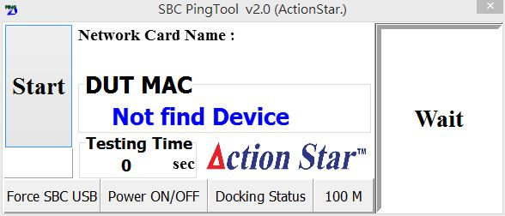

* 測試成功畫面

